Датчик движения и освещенности, т.м."Feron", серии SEN
модель: SEN3
Инструкция по эксплуатации и технический паспорт
- Описание
- Инфракрасный датчик движения тм «FERON» серии SEN предназначен для коммутации цепей переменного тока с номинальным напряжением 230В и частотой 50Гц.
- Датчик работает как с активной, так и с активно-индуктивной нагрузкой.
- Датчик устанавливается на поверхность из нормальновоспламеняемого материала.
- Технические характеристики
Модель |  | SEN3
Угол обнаружения | Горизонтальная плоскость | 120°
 | Вертикальная плоскость | 360°
Расстояние обнаружения |  | 6 м (при 24°С)
Рабочее напряжение |  | 220-240В/50Гц
Нагрузка | Активная | 1200Вт
 | Индуктивная | 300Вт
Температура окр. среды |  | От – 20°С до +40°С
Влажность |  | <93%
Тип климатического исполнения |  | УХЛ4
Временная задержка | минимальная | 10с.±3с.
 | максимальная | 15мин. ±2мин.
Потребляемая мощность |  | 0,5Вт
Освещенность |  | 3лк-2000лк
Высота установки |  | 2,2-4м
Скорость обнаружения |  | 0,6м/с – 1,5м/с
Степень защиты от пыли и влаги |  | IP20
*представленные в данном руководстве технические характеристики могут незначительно отличаться в зависимости от партии производства, производитель имеет право вносить изменения в конструкцию продукта без предварительного уведомления (см. на упаковке)
- Комплектность
-Датчик
-Коробка упаковочная
-Инструкция
- Описание работы прибора
- При появлении какого-либо движения в зоне чувствительности датчика, происходит считывание текущего уровня освещенности. Если уровень освещенности ниже заданного порога, датчик срабатывает и коммутирует осветительный прибор с сетью.
- Прибор может работать и днем, и ночью в зависимости от установленного порога срабатывания датчика. Прибор работает при освещении менее 3лк, если повернуть регулятор «LUX» на режим «НОЧЬ» (обозначается значком месяца), и до 2000лк, если установить режим «ДЕНЬ» (значок солнце)
- Выдержка времени может быть установлена по желанию пользователя. Поворачивайте регулятор по часовой стрелке: режим «–»∼10с.±3с. до 15мин. ±2мин.
- Монтаж, подключение:
5.1. Извлеките датчик из коробки и произведите его внешний осмотр.
5.2. Смонтируйте датчик на монтажной поверхности, согласно рисунку:
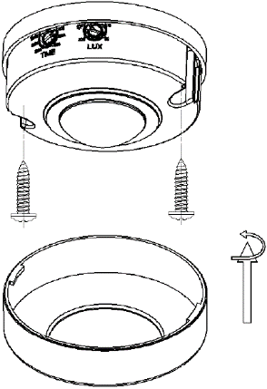

  - Предварительно отключив напряжение, подключите датчик к питающей сети согласно схеме:

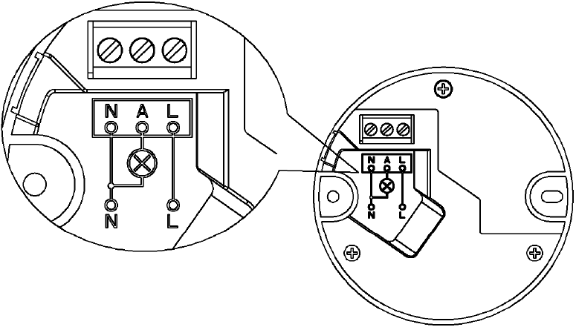

- Настройка датчика
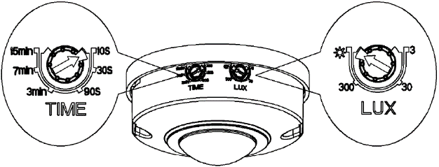

- Поверните регулятор TIME (ВРЕМЯ) до минимума (–) положение против часовой стрелки. Поверните регулятор LUX (ОСВЕЩЕННОСТЬ) в положение «Солнца» против часовой стрелки (+).
- Включите напряжение питания, произойдёт коммутация нагрузки, при отсутствии движения вокруг датчика через 10 секунд цепь нагрузки разомкнется.
Внимание!!!
Не устанавливайте датчик вблизи приборов отопления или кондиционеров.
Все работы должен производить квалифицированный электрик.
Запрещается во избежание несчастных случаев производить ремонт, чистку сенсора без отключения напряжения в линии питания.
- Возможные неисправности
Вид неисправности | Причины неисправности | Меры по устранению
Подключенные приборы не работают | Отсутствие напряжения в сети | Включите напряжение
 | Неисправны подключенные приборы | Проверить подключенные приборы и удалить неисправные
 | Неправильно настроена пороговая освещенность срабатывания | Проведите настройку при помощи регулятора LUX
 | Окно датчика закрыто или повернуто в неправильную сторону | Устраните преграду
 | Неправильно настроено время задержки | Проведите настройку при помощи регулятора TIME
 | Неправильная высота установки датчика | Установите датчик правильно
 | На датчик влияет тепло или кондиционер | Установите датчик в другое место.
- Хранение
Датчики хранятся в картонных коробках в ящиках или на стеллажах в сухих отапливаемых помещениях.
- Транспортировка
Датчики в упаковке пригодны для транспортировки автомобильным, железнодорожным, морским или авиационным транспортом.
- Утилизация
Датчики утилизируются в соответствии с правилами утилизации бытовой электронной техники.
- Сертификация
Продукция сертифицирована на соответствие требованиям ТР ТС 004/2011 «О безопасности низковольтного оборудования», ТР ТС 020/2011 «Электромагнитная совместимость технических средств», ТР ЕАЭС 037/2016 «Об ограничении применения опасных веществ в изделиях электротехники и радиоэлектроники». Продукция изготовлена в соответствии с Директивами 2014/35/EU «Низковольтное оборудование», 2014/30/ЕU «Электромагнитная совместимость».
- Информация об изготовителе и дата производства
Сделано в Китае. Изготовитель: Ningbo Yusing Electronics Co., LTD, Civil Industrial Zone, Pugen Vilage, Qiu’ai, Ningbo, China/ООО "Нингбо Юсинг Электроникс Компания", зона Цивил Индастриал, населенный пункт Пуген, Цюай, г. Нингбо, Китай. Официальный представитель в РФ: ООО «ФЕРОН» 129110, г. Москва, ул. Гиляровского, д.65, стр. 1, этаж 5, помещение XVI, комната 41, телефон +7 (499) 394-10-52, www.feron.ru.
Дата изготовления нанесена на корпус светильника в формате ММ.ГГГГ, где ММ – месяц изготовления, ГГГГ – год изготовления.
- Гарантийные обязательства
- Гарантия на товар составляет 2 года (24 месяца) со дня продажи. Гарантия предоставляется на работоспособность электронных компонентов.
- Гарантийные обязательства осуществляются на месте продажи товара, Поставщик не производит гарантийное обслуживание розничных потребителей в обход непосредственного продавца товара.
- Началом гарантийного срока считается дата продажи товара, которая устанавливается на основании документов (или копий документов) удостоверяющих факт продажи, либо заполненного гарантийного талона (с указанием даты продажи, наименования изделия, даты окончания гарантии, подписи продавца, печати магазина).
- В случае отсутствия возможности точного установления даты продажи, гарантийный срок отсчитывается от даты производства товара, которая нанесена на корпус товара в виде надписи, гравировки или стикерованием.
- Если от даты производства товара, возвращаемого на склад поставщика прошло более двух лет, то гарантийные обязательства НЕ выполняются без наличия заполненных продавцом документов, удостоверяющих факт продажи товара.
- Гарантийные обязательства не выполняются при наличии механических повреждений товара или нарушения правил эксплуатации, хранения или транспортировки.
- Срок службы изделия


